Перечень транспортных средств, признанных брошенными, разукомплектованными, бесхозяйными
дата обследования ТС | адрес | марка, модель,  Г.Р.З., цвет | сроки перемещения ТС | фотоматериалы
21.11.2024 | Ленинский пр-т, 31 | Газель  У797ВН 136  Белый | 1. добровольное перемещение ТС –  до 06.12.2024  2. принудительное перемещение ТС в соответствии с п. 4.1 Положения | 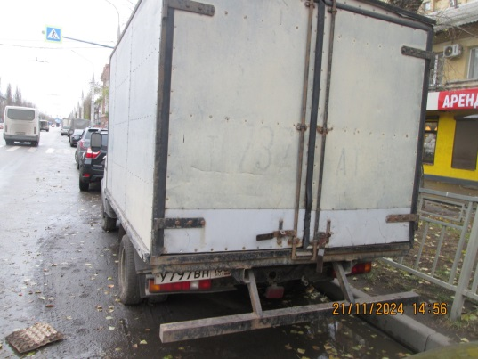 | 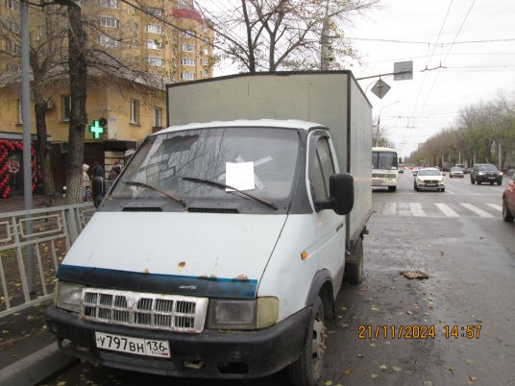
21.11.2024 | Ленинский пр-т, 22/1 | ВАЗ 2107  К340ВС 68  Фиолетовый | 1. добровольное перемещение ТС –  до 06.12.2024  2. принудительное перемещение ТС в соответствии с п. 4.1 Положения | 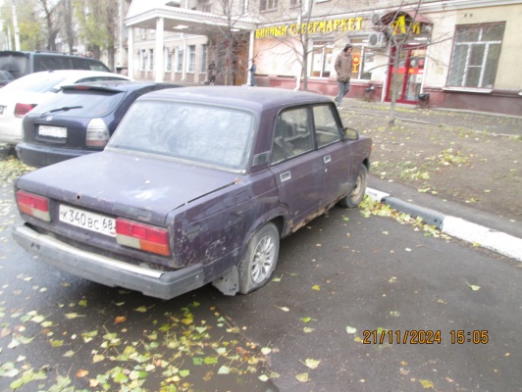 | 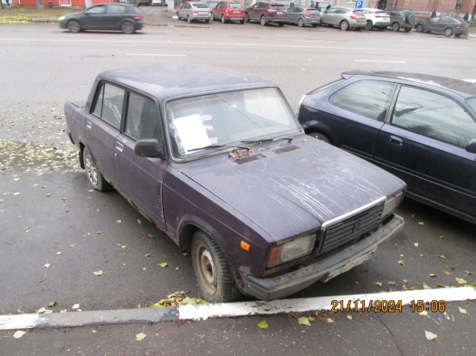
21.11.2024 | Ленинский пр-т, 117А | СААБ 900  Е186МС 36  Бордовый | 1. добровольное перемещение ТС –  до 06.12.2024  2. принудительное перемещение ТС в соответствии с п. 4.1 Положения | 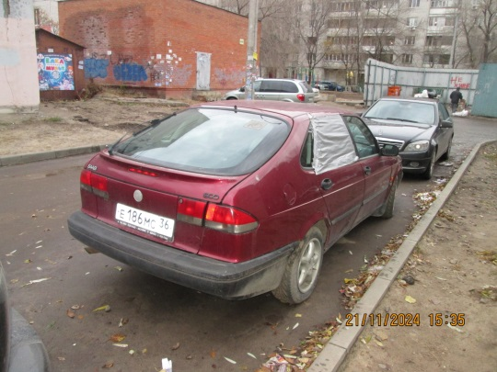 | 